МІНІСТЕРСТВО ОСВІТИ І НАУКИ, МОЛОДІ І СПОРТУ УКРАЇНИ
НАЦІОНАЛЬНИЙ ТЕХНІЧНИЙ УНІВЕРСИТЕТ УКРАЇНИ
“КИЇВСЬКИЙ ПОЛІТЕХНІЧНИЙ ІНСТИТУТ
імені ІГОРЯ СІКОРСЬКОГО”
КАФЕДРА КОНСТРУЮВАННЯ ЕОА

ЗВІТ
з лабораторної роботи №2
по курсу «Алгоритмічні мови та програмування – 2»
на тему «Сортування»

Виконав:
студент гр. ДК-92
Комаренко Дмитро
Перевірив:
ст. викладач
Губар В.Г.

Київ – 2020

Лабораторна робота №2
Сортування
Тема роботи: алгоритми сортування.
Мета роботи: ознайомлення з алгоритмами сортування.
Завдання: 7. Отримати масив символів (a-z, 0-9) з файлу. Сортувати по спаданню значень символів. Результат записати до файлу.
Посилання на репозиторій:
https://github.com/sgubar/2020/tree/master/dk92/Komarenko%20Dmytro/Lab2

Блок-схема main:
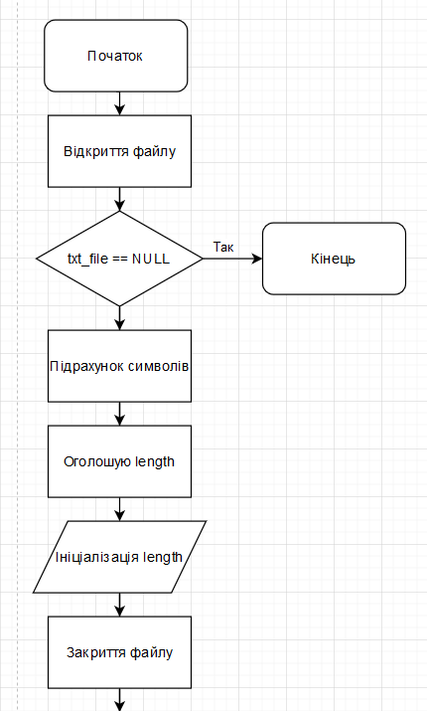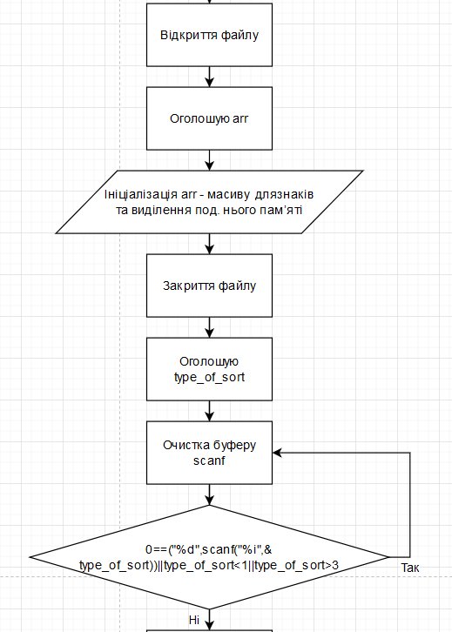
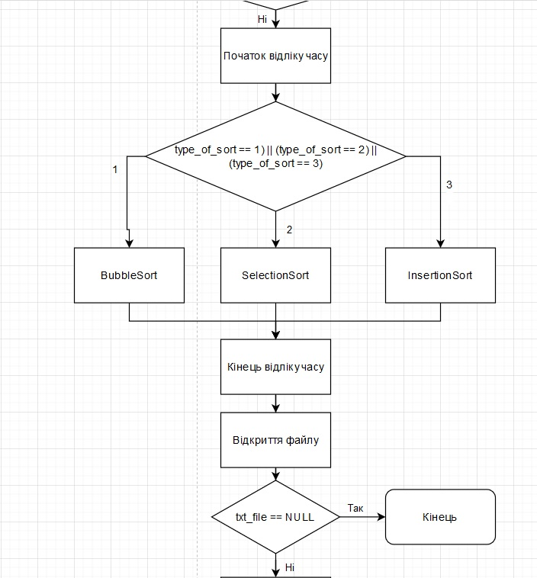
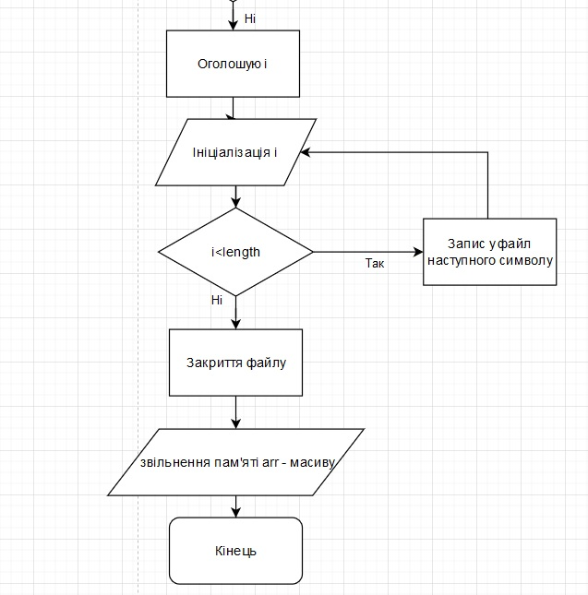
Блок-схема dk_tool:
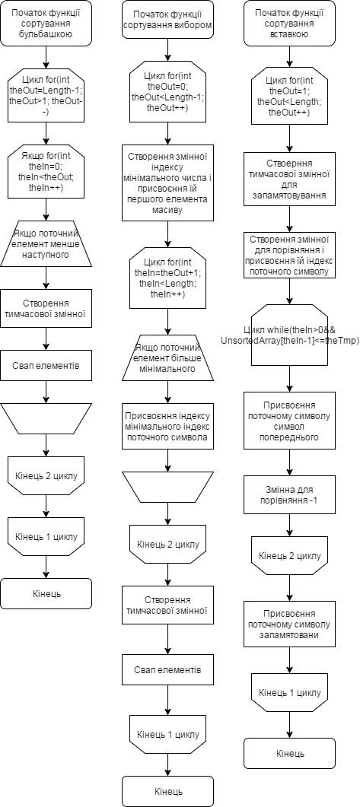
Висновки: В ході даної лабораторної роботи я вивчив можливі методи сортування та ознайомився з бібліотекою time.h та її властивостями.

